YAKIN DOĞU ÜNİVERSİTESİ
İLETİŞİM FAKÜLTESİ
Sanat ve Tasarım Atölyesi
Öğrenci Değerlendirme Anketi Raporu
Yanıt Sayısı: 8 | Değerlendirme Ölçeği: 1-5 Likert
Yanıt tarihleri: 19.06.2026 - 23.06.2026

Bu rapor, Yakın Doğu Üniversitesi İletişim Fakültesi bünyesindeki Sanat ve Tasarım Atölyesi kullanımına ilişkin öğrenci görüşlerini değerlendirmek amacıyla hazırlanmıştır. Ankete toplam 8 öğrenci katılmıştır. Kapalı uçlu 20 sorunun genel ortalaması 5 üzerinden 3,64 olarak hesaplanmıştır. Yanıtların genel dağılımında olumlu görüş oranı %61,2, kararsız görüş oranı %18,1, olumsuz görüş oranı ise %20,6 düzeyindedir.
Not: Katılımcı sayısı sınırlı olduğundan bulgular genel eğilimi gösteren ön değerlendirme niteliğindedir. Daha geniş katılımla yapılacak tekrar ölçümler, sonuçların temsil gücünü artıracaktır.
Gösterge | Değer
Katılımcı sayısı | 8
Kapalı uçlu soru sayısı | 20
Açık uçlu soru sayısı | 5
Genel ortalama | 3,64 / 5
Olumlu yanıt oranı | %61,2
Kararsız yanıt oranı | %18,1
Olumsuz yanıt oranı | %20,6

1. Araştırmanın Amacı ve Kapsamı
Bu çalışmanın amacı, Sanat ve Tasarım Atölyesi’nin öğrenciler tarafından fiziksel koşullar, teknik altyapı, ders uygulamalarına katkı, yaratıcılık/üretim süreçleri ve genel memnuniyet boyutlarında nasıl değerlendirildiğini ortaya koymaktır. Anket, kapalı uçlu Likert tipi sorular ile açık uçlu değerlendirme sorularından oluşmaktadır.

2. Yöntem
Anket sonuçları nicel ve nitel olmak üzere iki aşamada değerlendirilmiştir. Kapalı uçlu sorularda “Kesinlikle Katılmıyorum=1”, “Katılmıyorum=2”, “Kararsızım=3”, “Katılıyorum=4” ve “Kesinlikle Katılıyorum=5” puanları kullanılarak ortalamalar hesaplanmıştır. Açık uçlu yanıtlar ise tekrar eden ifade ve öneriler dikkate alınarak tematik başlıklar altında özetlenmiştir.

3. Katılımcı Profili
Değişken | Kategori | Sayı | Oran
Bölüm | Görsel İletişim Tasarımı | 6 | %75,0
Bölüm | Gazetecilik | 1 | %12,5
Bölüm | Radyo, Televizyon ve Sinema | 1 | %12,5
Sınıf | 3. Sınıf | 3 | %37,5
Sınıf | 4. Sınıf | 2 | %25,0
Sınıf | 1. Sınıf | 2 | %25,0
Sınıf | 2. Sınıf | 1 | %12,5
Kullanım sıklığı | Her hafta | 4 | %50,0
Kullanım sıklığı | Dönem içerisinde zaman zaman | 2 | %25,0
Kullanım sıklığı | Çok nadir | 1 | %12,5
Kullanım sıklığı | Ayda birkaç kez | 1 | %12,5

4. Kapalı Uçlu Soruların Bulguları
Kapalı uçlu 20 soruya verilen yanıtlar genel olarak orta-olumlu düzeydedir. Genel ortalama 3,64 / 5 olarak hesaplanmıştır. Bu sonuç, Sanat ve Tasarım Atölyesi’nin özellikle eğitsel katkı ve öğretim elemanı rehberliği açısından güçlü algılandığını; buna karşılık teknik altyapı, bilgisayar/dijital uygulama olanakları, malzeme desteği ve havalandırma başlıklarında geliştirme ihtiyacının bulunduğunu göstermektedir.
Kategori | Ortalama | Değerlendirilen yanıt sayısı
Fiziksel koşullar | 3,65 / 5 | 48
Teknik ekipman ve altyapı | 3,00 / 5 | 32
Eğitsel ve mesleki katkı | 4,05 / 5 | 40
Yaratıcılık, sergileme ve çağdaşlık | 3,72 / 5 | 32
Genel memnuniyet | 3,88 / 5 | 8

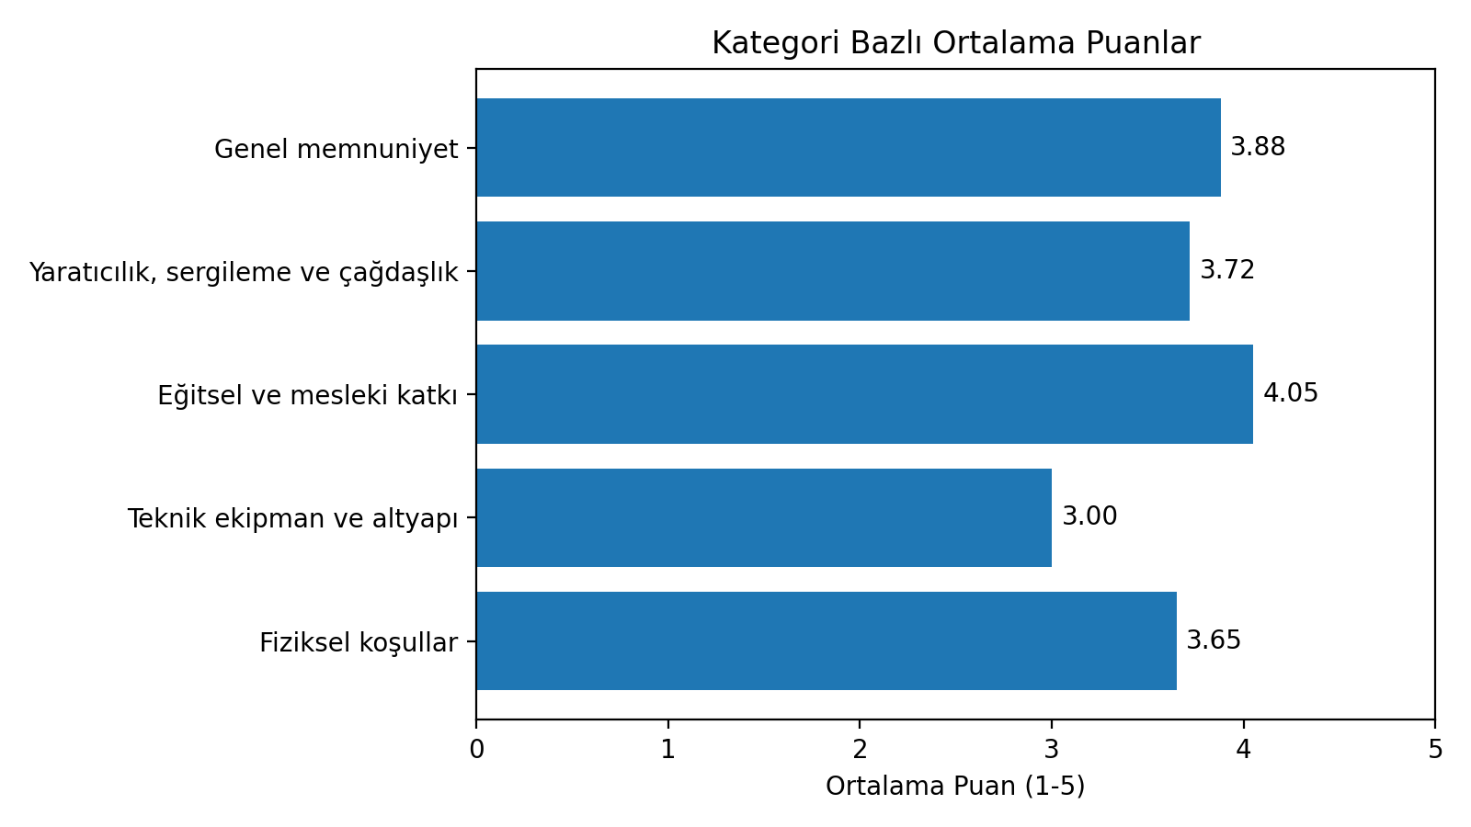
Şekil 1. Kategori bazlı ortalama puanlar
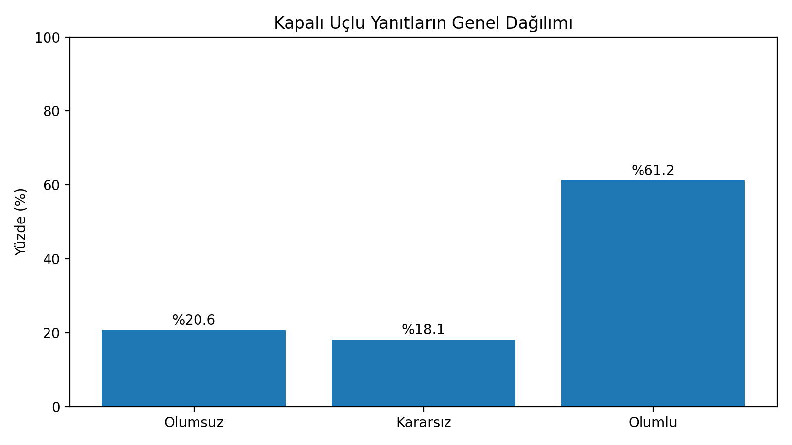
Şekil 2. Kapalı uçlu yanıtların genel dağılımı

4.1. En Güçlü Değerlendirilen Alanlar
- 13, soru - Öğretim elemanları atölye çalışmalarında yeterli rehberlik sağlamaktadır, Ortalama: 4,38 / 5; olumlu yanıt oranı: %87,5
- 9, soru - Atölye derslerin uygulamalı yürütülmesine katkı sağlamaktadır, Ortalama: 4,12 / 5; olumlu yanıt oranı: %87,5
- 11, soru - Atölye bireysel ve grup çalışmalarına uygun bir ortam sunmaktadır, Ortalama: 4,12 / 5; olumlu yanıt oranı: %75,0
- 12, soru - Atölyede gerçekleştirilen çalışmalar mesleki gelişimime katkı sağlamaktadır, Ortalama: 4,00 / 5; olumlu yanıt oranı: %75,0
- 18, soru - Atölyenin temizlik ve bakım durumu yeterlidir, Ortalama: 4,00 / 5; olumlu yanıt oranı: %75,0

4.2. Geliştirilmesi Gereken Alanlar
- 5, soru - Atölyenin havalandırması yeterlidir, Ortalama: 2,88 / 5; olumsuz yanıt oranı: %25,0
- 7, soru - Bilgisayar ve dijital uygulama olanakları yeterlidir, Ortalama: 2,88 / 5; olumsuz yanıt oranı: %50,0
- 8, soru - Çizim, tasarım ve üretim süreçlerinde gerekli malzeme desteği sağlanmaktadır, Ortalama: 2,88 / 5; olumsuz yanıt oranı: %50,0
- 6, soru - Atölyede kullanılan teknik ekipmanlar ihtiyaçları karşılamaktadır, Ortalama: 3,00 / 5; olumsuz yanıt oranı: %50,0
- 19, soru - Atölyenin teknik altyapısından genel olarak memnunum, Ortalama: 3,25 / 5; olumsuz yanıt oranı: %50,0

5. Açık Uçlu Yanıtların Tematik Değerlendirmesi
Açık uçlu yanıtlar incelendiğinde öğrencilerin atölyenin kullanım amacını genel olarak olumlu gördüğü, ancak özellikle teknik altyapı ve fiziksel düzenlemeler konusunda somut geliştirme beklentilerinin bulunduğu anlaşılmaktadır.
- Bilgisayarların yenilenmesi ve internet bağlantısı: Birden fazla yanıtta bilgisayarların eski olduğu, yenilenmesi gerektiği ve internet bağlantısının güçlendirilmesi gerektiği belirtilmiştir.
- Teknik donanımın düzenli çalışması: Projeksiyonun sorunsuz çalışması, prizlerin daha ulaşılabilir olması ve teknik altyapının geliştirilmesi öne çıkan öneriler arasındadır.
- Fiziksel alan, masa düzeni ve ferahlık: Öğrenciler daha geniş/ferah bir çalışma alanı, daha büyük masalar ve ortak derslerde kalabalığı azaltacak düzenlemeler önermiştir.
- Uygulama ağırlığının artırılması: Derslerde uygulamalı çalışmaların artırılması ve atölyenin üretim odaklı kullanımının güçlendirilmesi önerilmiştir.
- Temizlik, bakım ve ortam konforu: Tozlanma, pencere kaynaklı ses ve ışıklandırma gibi bakım/konfor başlıkları geliştirilmesi gereken alanlar arasında yer almıştır.
Açık uçlu başlık | Özet değerlendirme
En güçlü yönler | Masa/çalışma alanı, grup çalışmasına uygunluk, ferah/minimalist ortam, projeksiyon ve internet olanağı gibi unsurlar olumlu yönler olarak belirtilmiştir.
Fiziksel koşullar | Daha geniş/ferah alan, masa düzeninin iyileştirilmesi, duvar tasarımı, ışıklandırma ve ortam konforu öne çıkmıştır.
Teknik ekipman ve altyapı | Bilgisayarların yenilenmesi, internet bağlantısının güçlendirilmesi, projeksiyonun sorunsuz çalışması ve priz erişiminin artırılması önerilmiştir.
Ders ve uygulama kullanımı | Uygulama ağırlığının artırılması, daha büyük çalışma masaları ve bilgisayar/teknik altyapı desteği önerilmiştir.
Genel görüşler | Genel memnuniyet ifadeleri bulunmakla birlikte teknik altyapı, temizlik ve projeksiyon sorunları geliştirme alanı olarak tekrar edilmiştir.

6. Genel Değerlendirme
Anket sonuçları, Sanat ve Tasarım Atölyesi’nin öğrenciler tarafından özellikle derslerin uygulamalı yürütülmesine katkı sağlama, bireysel/grup çalışmalarına uygunluk ve öğretim elemanlarının rehberliği açısından olumlu değerlendirildiğini göstermektedir. En yüksek ortalama 4,38 / 5 ile öğretim elemanlarının atölye çalışmalarında yeterli rehberlik sağlaması maddesinde görülmüştür. Buna karşın teknik ekipman ve altyapı kategorisi 3,00 / 5 ortalama ile en düşük kategori olmuştur.
Açık uçlu yanıtlar nicel bulguları desteklemektedir. Öğrenciler bilgisayarların yenilenmesi, internet bağlantısının iyileştirilmesi, projeksiyon sisteminin sorunsuz çalışması, priz erişiminin artırılması ve fiziksel alanın daha ferah hale getirilmesi konularında somut öneriler sunmuştur.

7. Sonuç ve Öneriler
- Bilgisayarların teknik yeterliliği gözden geçirilmeli; mümkünse güncel tasarım ve dijital uygulama ihtiyaçlarını karşılayacak şekilde yenileme planı yapılmalıdır.
- Atölyede internet bağlantısı güçlendirilmeli ve öğrencilerin dijital uygulamalara erişimi daha kararlı hale getirilmelidir.
- Projeksiyon sistemi, bağlantı kabloları ve priz erişimi düzenli kontrol edilerek ders öncesi teknik aksaklıkların azaltılması sağlanmalıdır.
- Masa düzeni, çalışma alanı genişliği ve ortak derslerde kapasite kullanımı yeniden değerlendirilmelidir.
- Havalandırma, ışıklandırma, pencere kaynaklı ses ve temizlik/bakım süreçleri periyodik olarak kontrol edilmelidir.
- Atölyenin derslerde daha etkili kullanılabilmesi için uygulama ağırlıklı çalışma, grup projesi, sergileme ve üretim odaklı etkinliklerin artırılması önerilmektedir.

Ek 1. Soru Bazlı Ortalama ve Yanıt Eğilimleri
No | Soru | Ort. | Olumlu | Kararsız | Olumsuz
1 | Atölyenin fiziksel büyüklüğü dersler için yeterlidir. | 3,62 | %62,5 | %25,0 | %12,5
2 | Atölyenin genel düzeni ve çalışma ortamı uygundur. | 3,88 | %75,0 | %0,0 | %25,0
3 | Atölyedeki masa ve çalışma alanları yeterlidir. | 3,62 | %62,5 | %12,5 | %25,0
4 | Aydınlatma koşulları tasarım çalışmaları için uygundur. | 3,88 | %87,5 | %0,0 | %12,5
5 | Atölyenin havalandırması yeterlidir. | 2,88 | %25,0 | %50,0 | %25,0
6 | Atölyede kullanılan teknik ekipmanlar ihtiyaçları karşılamaktadır. | 3,00 | %50,0 | %0,0 | %50,0
7 | Bilgisayar ve dijital uygulama olanakları yeterlidir. | 2,88 | %37,5 | %12,5 | %50,0
8 | Çizim, tasarım ve üretim süreçlerinde gerekli malzeme desteği sağlanmaktadır. | 2,88 | %37,5 | %12,5 | %50,0
9 | Atölye derslerin uygulamalı yürütülmesine katkı sağlamaktadır. | 4,12 | %87,5 | %12,5 | %0,0
10 | Atölye yaratıcılığımı geliştirmeme katkı sağlamaktadır. | 3,62 | %62,5 | %12,5 | %25,0
11 | Atölye bireysel ve grup çalışmalarına uygun bir ortam sunmaktadır. | 4,12 | %75,0 | %25,0 | %0,0
12 | Atölyede gerçekleştirilen çalışmalar mesleki gelişimime katkı sağlamaktadır. | 4,00 | %75,0 | %12,5 | %12,5
13 | Öğretim elemanları atölye çalışmalarında yeterli rehberlik sağlamaktadır. | 4,38 | %87,5 | %12,5 | %0,0
14 | Atölye sektörel uygulamaları deneyimlememe olanak tanımaktadır. | 3,62 | %37,5 | %50,0 | %12,5
15 | Atölyede üretilen çalışmaların sergilenmesine yönelik olanaklar yeterlidir. | 3,75 | %75,0 | %0,0 | %25,0
16 | Atölye farklı disiplinlerden öğrencilerin ortak üretim yapmasına katkı sağlamaktadır. | 3,75 | %62,5 | %25,0 | %12,5
17 | Atölye çağdaş tasarım ve sanat uygulamalarını desteklemektedir. | 3,75 | %50,0 | %37,5 | %12,5
18 | Atölyenin temizlik ve bakım durumu yeterlidir. | 4,00 | %75,0 | %12,5 | %12,5
19 | Atölyenin teknik altyapısından genel olarak memnunum. | 3,25 | %50,0 | %0,0 | %50,0
20 | Sanat ve Tasarım Atölyesi'nden genel olarak memnunum. | 3,88 | %50,0 | %50,0 | %0,0

Ek 2. Açık Uçlu Yanıtlardan Örnek İfadeler
Soru | Örnek yanıt
Sanat ve Tasarım Atölyesi'nin en güçlü yönleri nelerdir? | BÜYÜK OLMASI PROJEKSİYON OLMASI
Sanat ve Tasarım Atölyesi'nin en güçlü yönleri nelerdir? | Ekipman
Sanat ve Tasarım Atölyesi'nin en güçlü yönleri nelerdir? | Minimalist bi estetiğe sahip olması içimi ferah ve rahat tutuyor, proje ve çalışma yaparken dikkatim dağılmıyor
Atölyenin fiziksel koşullarının geliştirilmesi için önerileriniz nelerdir? | BİLGİSAYARLAR DEĞİŞMELİ ÇOK ESKİ İNT BAĞLANMALI
Atölyenin fiziksel koşullarının geliştirilmesi için önerileriniz nelerdir? | Yenileme
Atölyenin fiziksel koşullarının geliştirilmesi için önerileriniz nelerdir? | Daha geniş bir sınıfa taşınması güzel olabilri oetak derslerde çok kalabalık ve iç içe oluyor öğrenciler
Teknik ekipman ve altyapı açısından önerileriniz nelerdir? | BİLGİSAYARLAR DEĞİŞMELİ ÇOK ESKİ İNT BAĞLANMALI
Teknik ekipman ve altyapı açısından önerileriniz nelerdir? | Yenileme
Teknik ekipman ve altyapı açısından önerileriniz nelerdir? | Yeterli olduğunu düşünüyorum
Derslerde ve uygulamalarda daha etkili kullanılabilmesi için önerileriniz nelerdir? | BİLGİSAYARLAR DEĞİŞMELİ ÇOK ESKİ İNT BAĞLANMALI
Derslerde ve uygulamalarda daha etkili kullanılabilmesi için önerileriniz nelerdir? | Uygulamanın artması
Derslerde ve uygulamalarda daha etkili kullanılabilmesi için önerileriniz nelerdir? | Daha uzun ve büyük bir masa kişilerin alanlarına daha çok olanak sağlar
Atölye ile ilgili genel görüş ve önerileriniz nelerdir? | EHH İŞTE
Atölye ile ilgili genel görüş ve önerileriniz nelerdir? | Memnunum
Atölye ile ilgili genel görüş ve önerileriniz nelerdir? | Gayet memnunum fakat daha ferah ve geniş bir çalışma alanı çok daha konforlu olur

